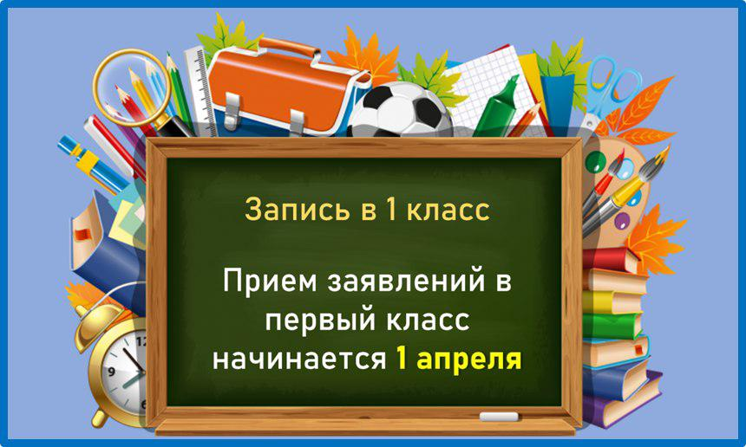

Құрметті ата-аналар !!!

2024 жылдың 1 сәуірінен бастап №13 ЖББОМ-де 1 сыныпқа құжат қабылдау басталады.
1-сыныпқа қабылдау қызметін көрсету мерзімі: 1 сәуірден 31 тамызға дейін. Өтініш беру «Электрондық үкімет» веб-порталы арқылы жүзеге асырылады egov.kz немесе «SAKURA: электрондық мектеп» электрондық порталы арқылы (https://int.school.kst-goo.e-orda.kz).
«Білім туралы» Қазақстан Республикасы Заңының 31-бабына сәйкес 1 сыныпқа оқуға алты жастан бастап балалар (яғни, 1 қыркүйекте алты жасқа толатын балалар) қабылданады. Қыркүйек-желтоқсанда туылған балалар бірінші сыныпқа бара алады, өйткені күнтізбелік жыл соңына дейін олар толық алты жасқа толады.
Портал арқылы өтінім беру үшін:
- ата-аналардың немесе өзге де заңды өкілдердің өтініші;
- № 052-2у нысанға сәйкес баланың денсаулық паспорты;
- 065/у нысанына сәйкес профилактикалық екпелер картасы; - сандық суреті 3х4;
- ПМПК қорытындысы (қажет болған жағдайда).
Өтініш бір жұмыс күні қаралады.
Барлық сұрақтар бойынша№13 НОМ қабылдау бөлмесіне 74-31-73 телефоны бойынша хабарласуға болады.

